Отчёт по заданию 8 «Технологии OLAP»
Выполнил студент 4 курса 7.1 группы Путин Павел
Вариант 3.1: построение OLAP куба по данным о выпуске из ВУЗов и СУЗов.
Для выполнения работы использовалась программа Loginom версии 7.2.2.
- Выполнение
- Импортировал данные с помощью компонента «Excel файл». Настроил путь до файла и обозначение компонента (Рисунок 1):
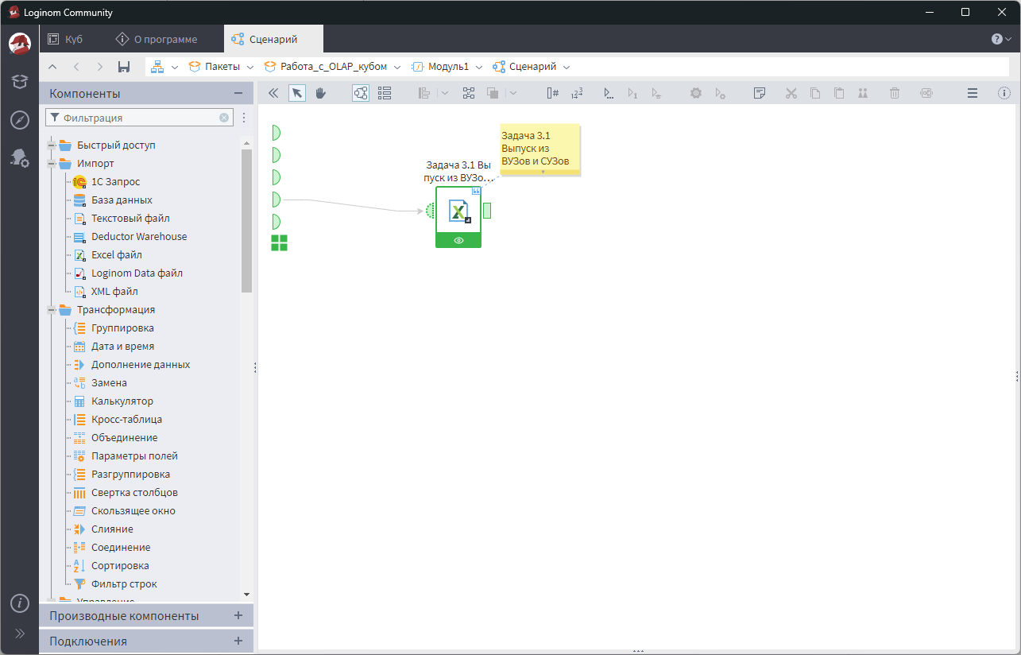
Рисунок 1 - Компоненты сценария. Импорт данных из таблицы Excel
- Добавил в визуализаторе (Рисунок 2) таблицу (Рисунок 3) и куб Рисунок 4:
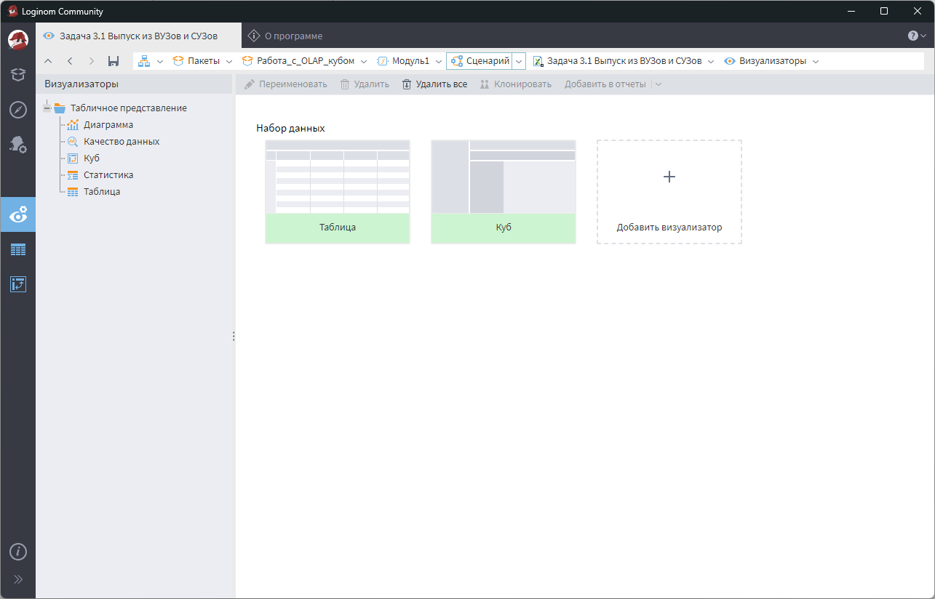
Рисунок 2 - Интерфейс визуализатора
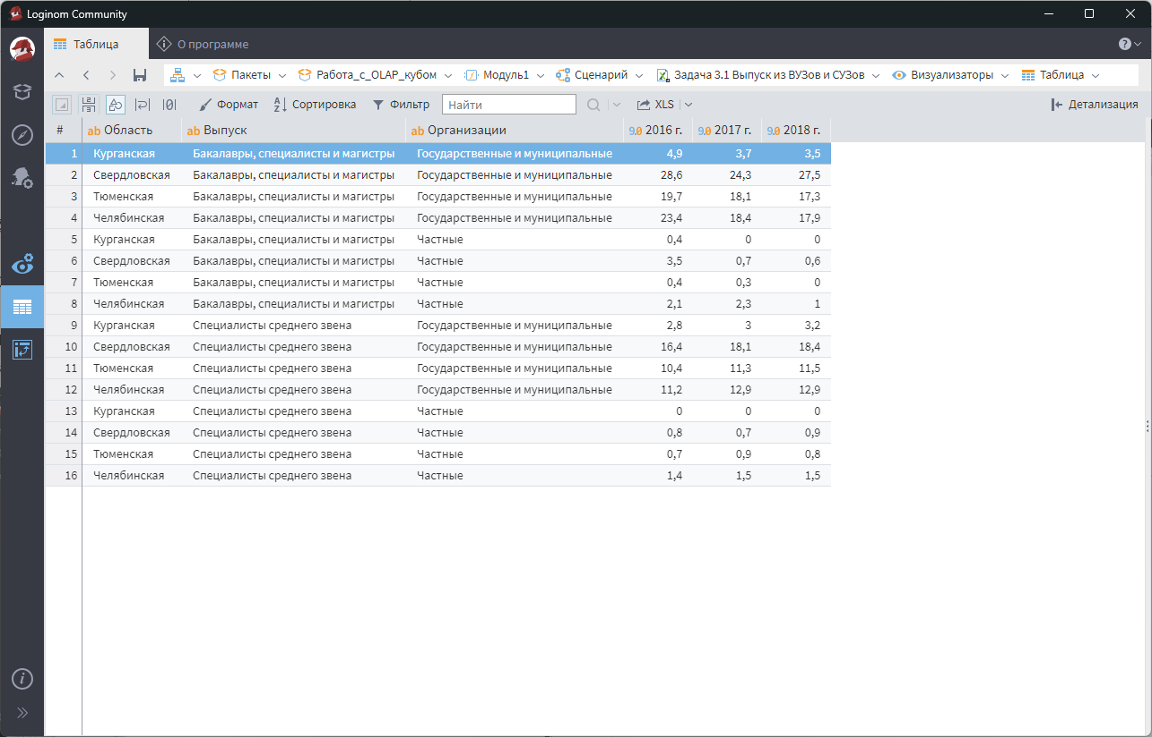
Рисунок 3 - Представление «Таблица»
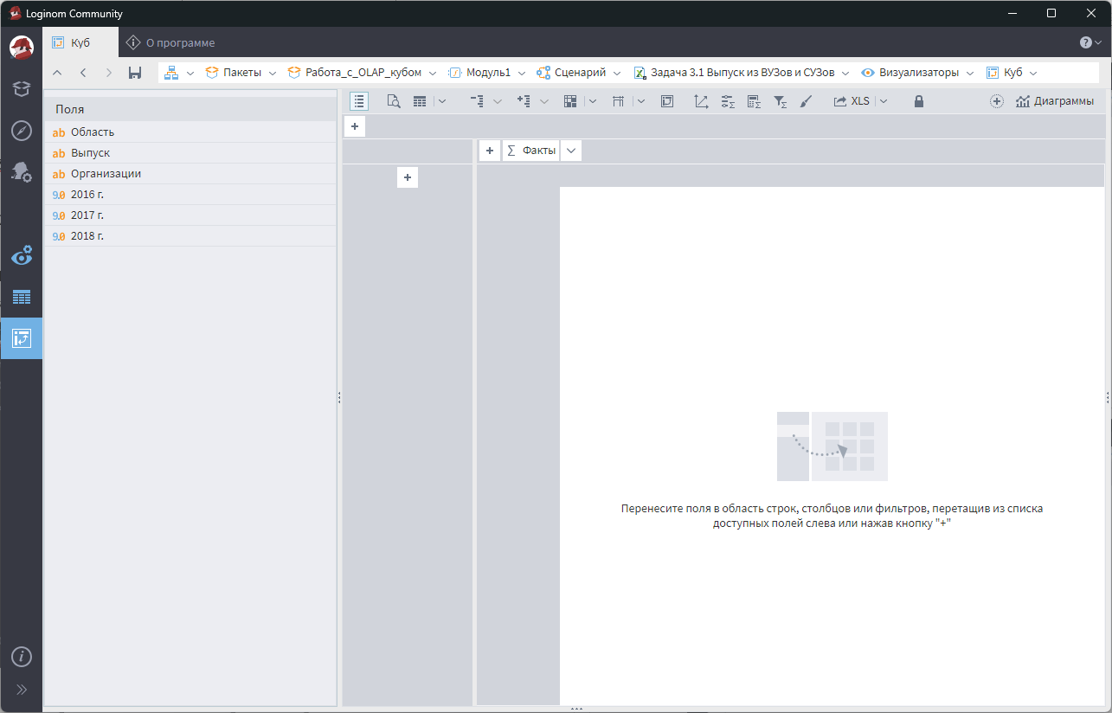
Рисунок 4 - Пустое представление «Куб»
- Настроил OLAP куб (Рисунок 5). В строках расположил поля «Область» и «Организация», в столбцах – поле «Выпуск». В качестве фактов использовал данные по годам. Добавил
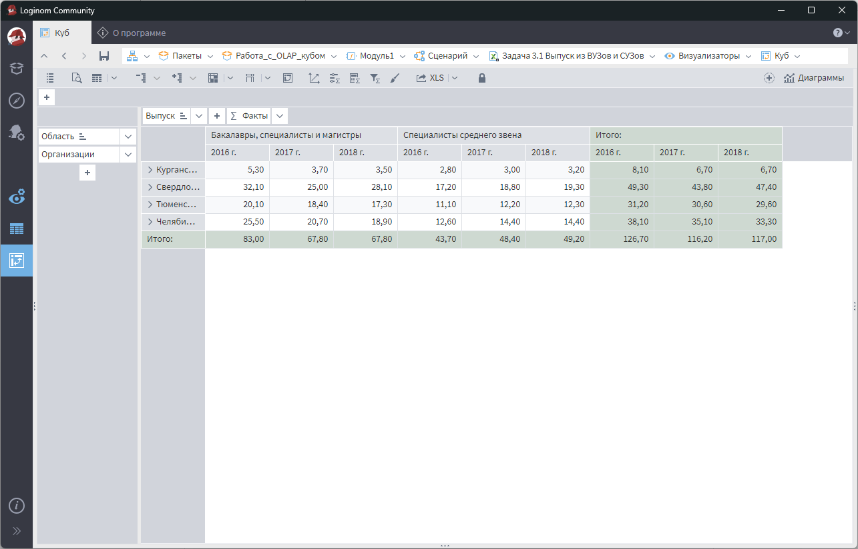
Рисунок 5 - Куб, построенный на основе изначальных полей
- Добавил вычислимый факт «2018 г. в % к 2016 г.» как процентное отношение числа выпускников в 2018 к 2016 (Рисунок 6). На основе данного факта можно сделать два вывода:
- Количество выпускников ВУЗов в Уральском федеральном округе в 2018 году сократилось по сравнению с 2016 годом на 18,3%.
- Количество выпускников СУЗов в Уральском федеральном округе в 2018 году увеличилось по сравнению с 2016 годом на 12,6%.
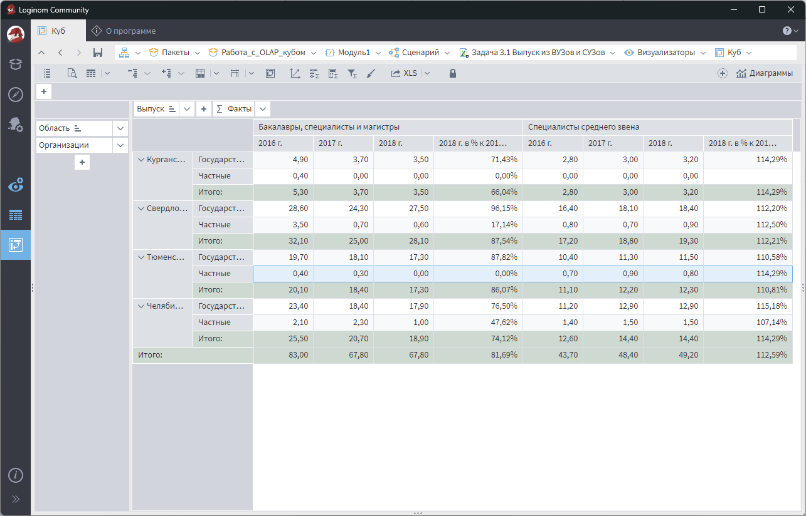
Рисунок 6 - Вычислимый факт «2018 г. в % к 2016 г.»
Такие же выводы можно сделать, проанализировав кросс-диаграмму (Рисунок 7):
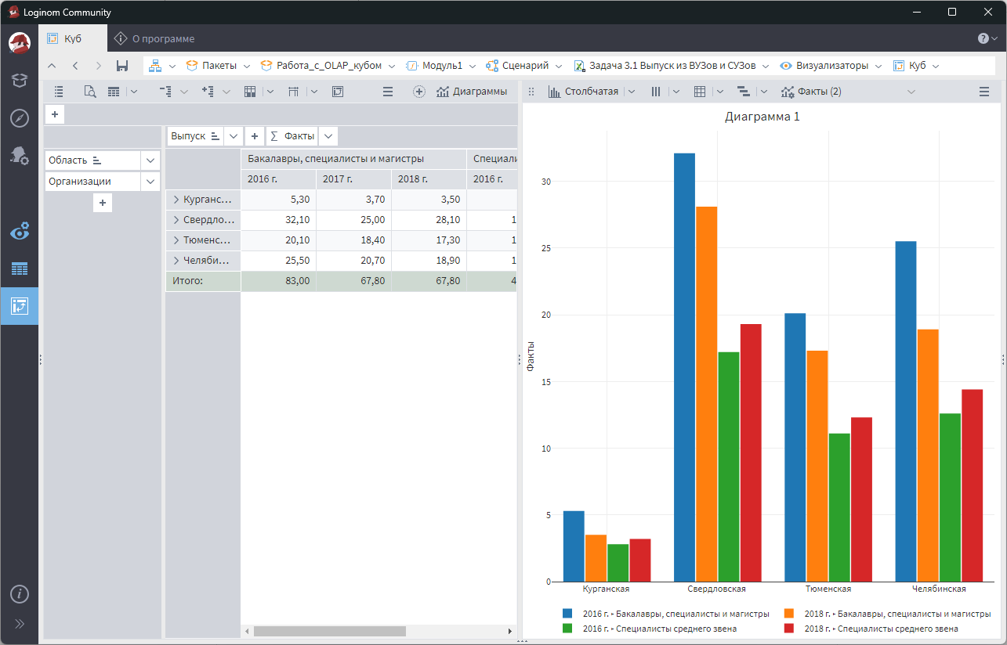
Рисунок 7 - Кросс-диаграмма количества выпускников в 2016 и 2018 годах

